#SuporteUNIFEB
Como abrir e resolver chamados por E-mail
GUIA DETALHADO COM SCREENSHOTS REAIS

Fundação Educacional de Barretos
Departamento de Tecnologia da Informação
Agosto de 2026

📋 Introdução
Este guia mostra passo a passo como abrir, acompanhar e avaliar um chamado de suporte técnico através de e-mail no #SuporteUNIFEB. O sistema é totalmente automatizado — você não precisa preencher formulários nem entrar em nenhum portal.
💡 Basta enviar um e-mail para suporte.dti@feb.br descrevendo seu problema. O resto acontece automaticamente!

PASSO 1️⃣ Abra o Outlook e crie um novo e-mail
Abra o Outlook (ou qualquer cliente de e-mail). Clique em "Novo" ou "Enviar" para começar um novo e-mail.
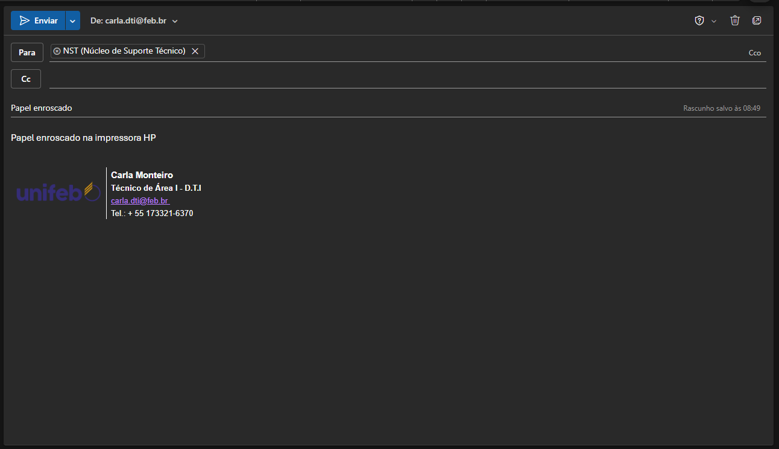
⬆️ Na imagem: Outlook aberto com um e-mail rascunho. O campo "De:" mostra carla.dti@feb.br.

PASSO 2️⃣ Preencha "Para:" com suporte.dti@feb.br
suporte.dti@feb.br
Este é o e-mail do Núcleo de Suporte Técnico (NST). Ao enviar, o sistema criará seu chamado automaticamente.

PASSO 3️⃣ Preencha o "Assunto" — seja claro e breve
- Exemplos de BONS assuntos:
Papel enroscado na impressora HP
Tela do monitor não liga
Wi-Fi não conecta na sala 301
- Exemplos de RUINS assuntos:
Problema com impressora
Computador quebrado
Internet ruim

PASSO 4️⃣ Preencha o corpo com DETALHES
No corpo do e-mail, inclua:
- 1️⃣ ONDE está acontecendo? (Sala, Bloco, setor)
- 2️⃣ O QUÊ está acontecendo? (Descreva bem)
- 3️⃣ DESDE QUANDO? (Horário ou data)
- 4️⃣ Você já tentou algo?

Exemplo:
Olá,
A impressora HP da Sala 301 (Bloco A) ficou com papel enroscado. Tentei abrir, mas não consegui desencaixar.
Isso começou por volta das 10h30 da manhã.
Pode ajudar?
Obrigado!

PASSO 5️⃣ Clique em "Enviar"
Localize o botão "Enviar" no Outlook e clique nele. Seu e-mail sairá na hora!
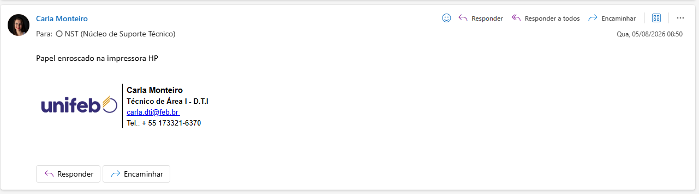
⬆️ E-mail após ser enviado. O assunto está claro: "Papel enroscado na impressora HP".

PASSO 6️⃣ Receba a confirmação automática (em segundos)
Você receberá automaticamente um e-mail de confirmação com seu número de chamado (formato CH-0000).
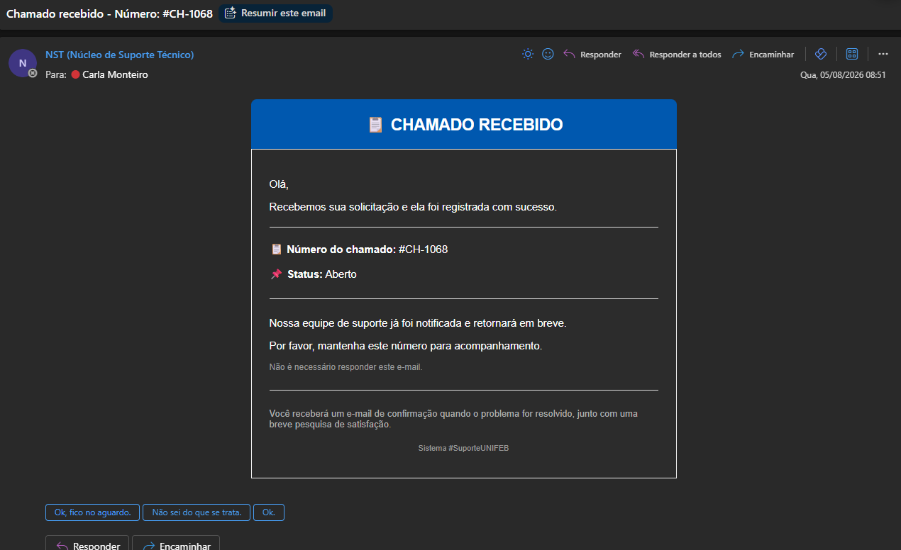
⬆️ CHAMADO RECEBIDO! Sistema criou seu chamado com número CH-1068. Status: ABERTO.
📌 Guarde este número para consultar depois!

PASSO 7️⃣ Dashboard atualiza em tempo real
Seu chamado aparece instantaneamente no Dashboard #SuporteUNIFEB. Você pode acompanhar lá em tempo real.
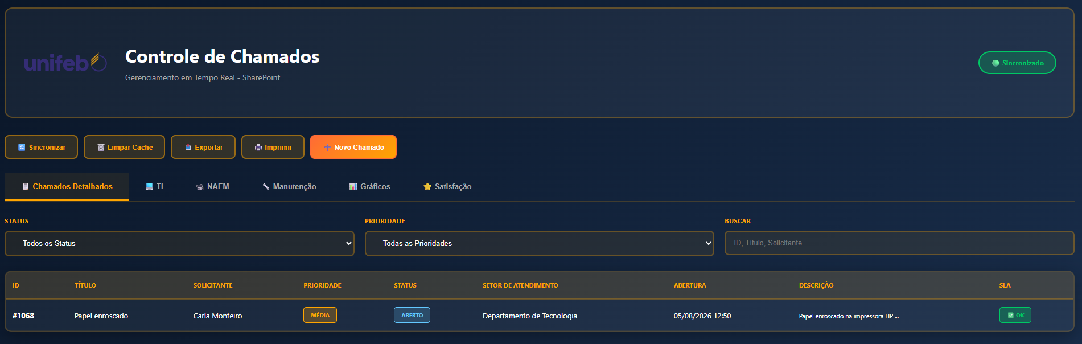
⬆️ Dashboard mostrando: chamado #1068 (Papel enroscado), status ABERTO, prioridade MÉDIA, criado em 05/08/2026 12:50.

PASSO 8️⃣ Setor responsável resolve o problema
Automaticamente, seu e-mail é roteado para o setor certo:
💻 TI / Internet → Suporte DTI
🔧 Manutenção Predial → Engenharia
📽️ Multimídia → NAEM
💡 No caso do "Papel enroscado" — vai para Manutenção (Engenharia). Eles resolvem e clicam em "Marcar como Resolvido".

PASSO 9️⃣ Receba notificação de conclusão + pesquisa
Assim que o setor clica em "Resolvido", você recebe um e-mail de conclusão com 3 botões para avaliar:
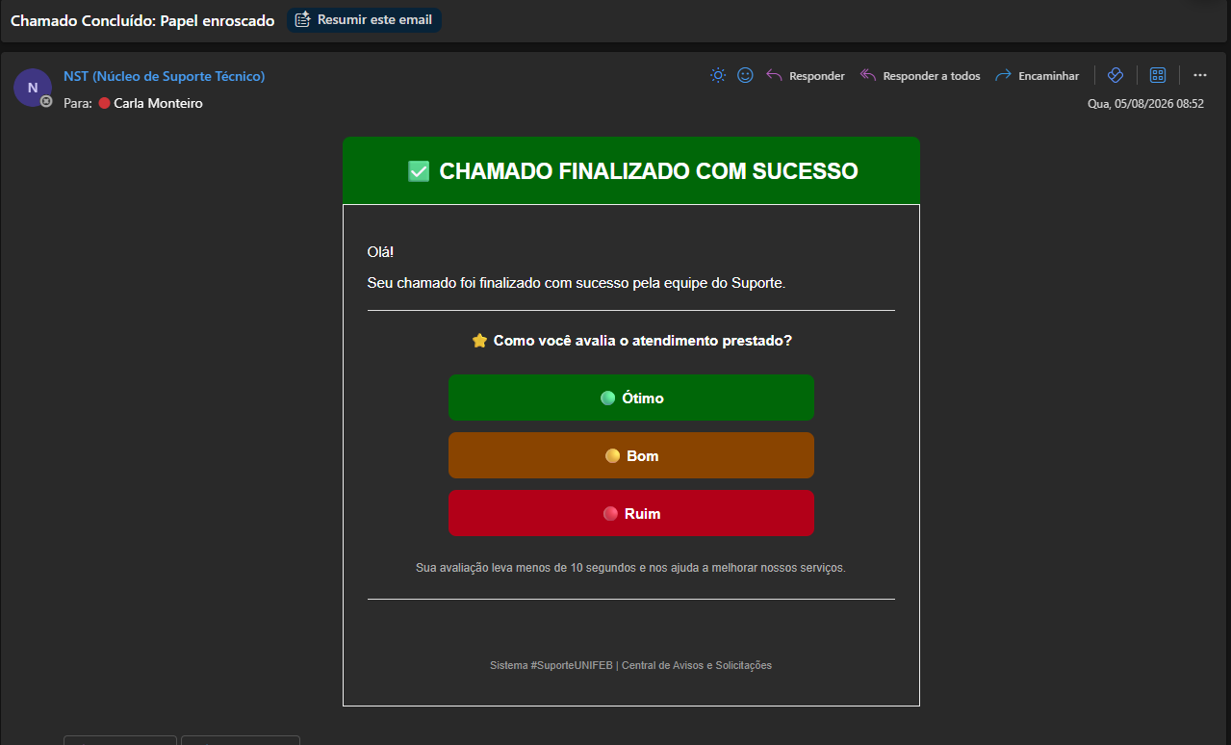
⬆️ CHAMADO FINALIZADO COM SUCESSO! Agora avalie o atendimento com 1 clique:
🟢 Ótimo — Resolvido rápido, equipe atenciosa
🟡 Bom — Resolvido, mas levou mais tempo
🔴 Ruim — Não resolveu bem, precisa melhorar

PASSO 🔟 Preencha a pesquisa de satisfação
Ao clicar num dos botões, você vai para um formulário rápido:
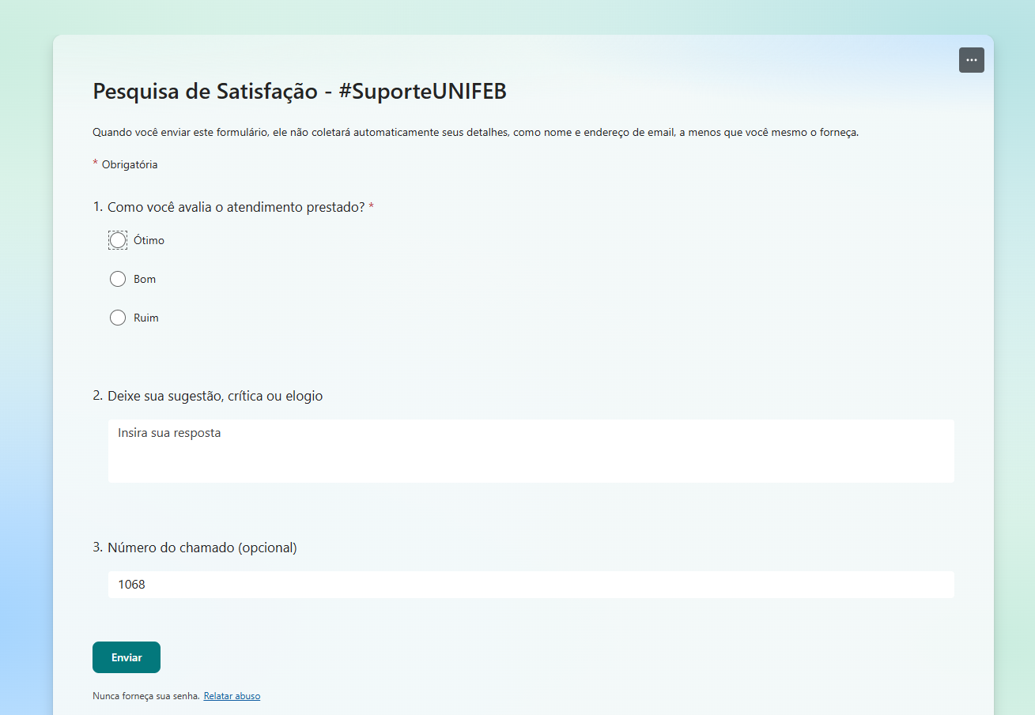
⬆️ Pesquisa de Satisfação com 3 campos:
- 1. Avaliação (Ótimo/Bom/Ruim) — já pré-selecionada
- 2. Sugestão/crítica/elogio (opcional) — deixe um feedback
- 3. Número do chamado (opcional) — já pré-preenchido
✍️ Preencha rápido (menos de 30 segundos) e clique "Enviar". Pronto!

PASSO 1️⃣1️⃣ Seu feedback aparece no Dashboard
Sua resposta é registrada automaticamente e aparece na aba ⭐ Satisfação do Dashboard em tempo real.
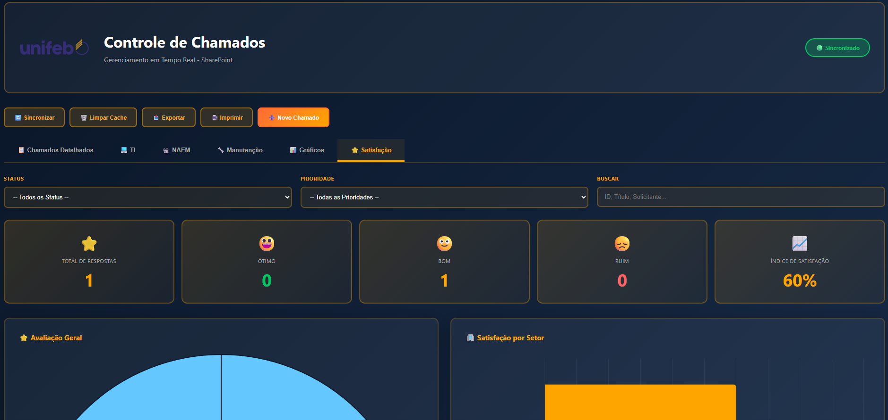
⬆️ Aba Satisfação mostrando: 1 resposta coletada, índice 60%, 0 Ótimo, 1 Bom, 0 Ruim, gráficos por setor.

💡 Dicas Importantes

📌 Guarde o número do chamado (ex: CH-1068)
Use para consultar status no Dashboard ou nos e-mails de acompanhamento.

⏱️ Tempo de resposta varia
Problemas simples: minutos. Problemas complexos: horas ou dias. A equipe segue SLA.

🔄 Não responda os e-mails automáticos
Os e-mails que recebe são automáticos (confirmação, conclusão). Não é necessário responder.

📸 Fotos aceleram o atendimento
Para problemas visuais (tela quebrada, papel enroscado), envie foto em anexo no e-mail.

🔐 Nunca envie senhas por e-mail
Suporte resolve sem pedir informações confidenciais. Se pedir, é suspeito!

📞 Contatos e Suporte
E-mail: suporte.dti@feb.br
Equipe: Núcleo de Suporte Técnico (NST) — DTI
Dashboard: dashboard-unifeb-tv.vercel.app

© 2026 — Fundação Educacional de Barretos | Departamento de Tecnologia da Informação
#SuporteUNIFEB — Sistema de Gestão de Chamados

